Perkančioji organizacija teikia atsakymus į klausimus:
Gauti klausimai:
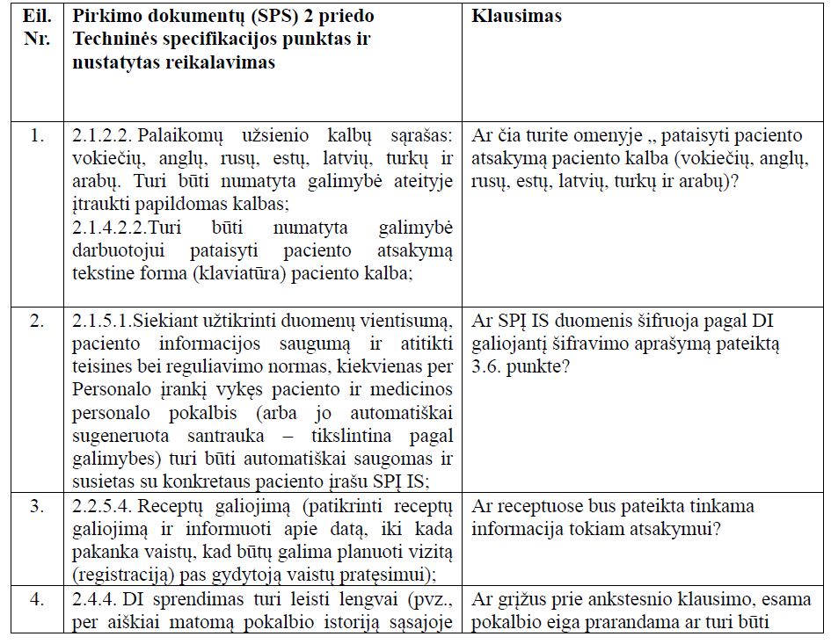
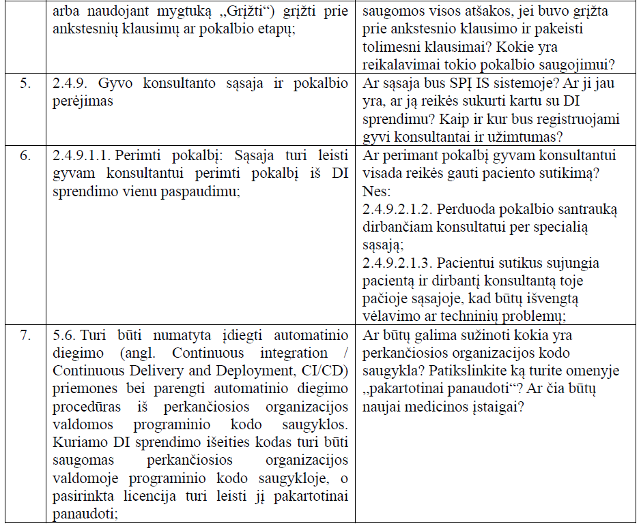
Atsakymai į nurodytus klausimus:
- Taip, reikalavimas reiškia, kad darbuotojui turi būti suteikta techninė galimybė taisyti tekstą paciento originalo kalba, prieš jį išverčiant. Kaip dažnai ir efektyviai ši galimybė bus naudojama praktikoje, priklausys nuo konkretaus darbuotojo lingvistinių gebėjimų.
- Pagal punktą 3.6.2., visi duomenys (pokalbių tekstai, metaduomenys ir kt.), kurie yra saugomi pačiame DI sprendime jo veikimo metu, privalo būti šifruojami naudojant AES-256 arba lygiavertį standartą. Tiekėjas negali užtikrinti ir nėra atsakingas už tai, kad SPĮ IS sistema savo viduje šifruotų duomenis pagal DI sprendimui keliamus reikalavimus. Tiekėjo atsakomybė baigiasi saugiu duomenų perdavimu į SPĮ IS sistemos pateiktą standartizuotą API sąsają. Kaip SPĮ IS tvarko gautus duomenis toliau, yra už šio pirkimo apimties ribų.
- Taip.
- Techninė specifikacija reikalauja suteikti vartotojui galimybę patogiai taisyti savo pokalbio eigą sesijos metu. Tačiau ji nereikalauja saugoti visų galimų pokalbio atšakų. Galutiniam išsaugojimui SPĮ IS sistemoje yra skirta viena, vientisa ir logiška pokalbio eiga (arba jos santrauka), kuri atspindi galutinį vartotojo kelią ir pasiektą rezultatą. Ankstesnės, vartotojo atmestos atšakos nėra laikomos galutinio pokalbio dalimi ir jų saugoti nereikalaujama.
- Tiekėjas turės sukurti naują gyvo konsultanto sąsają, kuri veiks kaip papildomas funkcionalumas SPĮ IS sistemos viduje. Prieiga prie šios sąsajos bus suteikiama per esamą SPĮ IS teisių valdymą, o patys konsultantai per naująją sąsają galės nustatyti savo prieinamumo statusą, kad DI sprendimas galėtų tinkamai valdyti pokalbių srautą.
- „Vieno paspaudimo" pokalbio perėmimas yra konsultanto veiksmas, kuris įvyksta PO TO, kai sistema jau yra gavusi paciento sutikimą ir perdavusi konsultantui pokalbio santrauką. Paciento sutikimas yra būtina ir pirminė sąlyga visam perdavimo procesui inicijuoti.
- Tiekėjas turės prisitaikyti prie perkančiosios organizacijos naudojamos infrastruktūros (sprendimas bus diegiamas 3-ose skirtingose įstaigose). Reikalavimas, kad „pasirinkta licencija turi leisti jį pakartotinai panaudoti", reiškia, kad perkančioji organizacija (šiuo atveju – Jonavos rajono savivaldybės administracija, veikianti kaip pirkėjas) įgyja pilnas nuosavybės teises į sukurtą programinį kodą.

